2019年5月17日
各校競技委員 各位
関西学生アーチェリー連盟
委員長 幅 研人
競技委員長 岡田 悠大

競技委員会通知

拝啓 新緑の候、時下ますますご清祥の段、お慶び申し上げます。
さて、来る令和元年5月25日(土)に、下記の要領にて関西学生アーチェリー連盟競技委員会を行いますので、各校競技委員の方は議題に目を通した上で必ずご参加下さいますよう、よろしくお願い申し上げます。
敬具

記

日 時 2019年5月25日(土) 午前の部10：00～12：00 (各校競技委員)
午後の部13：00～15：00 (学連補佐)

会 場 同志社大学 京田辺キャンパス 京田辺別館 第１会議室

議 題 ・三級審判講習会および三級審判員認定試験

備 考 ・委員会に参加される方は、原則として正装をご着用の上でお越し下さい。
・自家用車での来場はご遠慮下さい。
・講習の後に3級審判員認定試験がございます。競技規則をご確認の上、お出で下さい。『全日本アーチェリー連盟競技規則（2018～2019年度版）』を各自持参して頂くようお願いします。そちらを試験時に参照することができます。

以上

交通アクセス

・近鉄電車「興戸」駅から徒歩約15分
・近鉄電車「新田辺」駅からバス、タクシーで約10分
・近鉄電車「三山木」駅からバスで約7分
・JR学研都市線「同志社前」駅から徒歩約10分

画像1番の建物です。
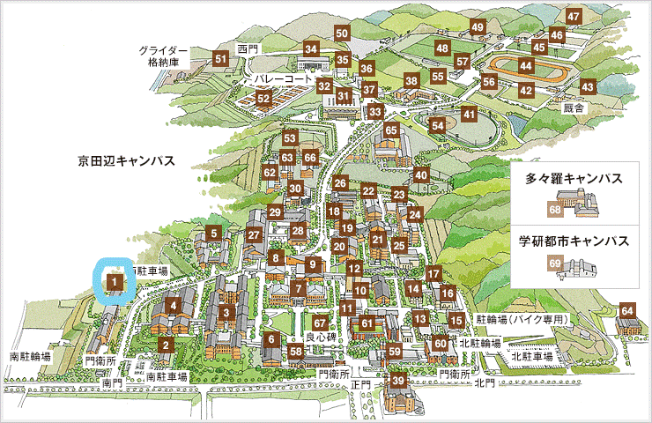
※https://www.doshisha.ac.jp/information/campus/kyotanabe/overview.html

